重庆市建造师（项目经理）管理系统V2.0
企业操作说明
使用系统的注意事项 2
1、无法登录系统的问题 2
2、窗体被阻止或不能正常打印的问题 4
3、申请表或其它表格的打印格式不正确的问题 5
4、为什么企业进入系统后看不见原来的项目经理？ 5
5、待审查与新申报的问题 6
6、所填写的申报资料，在点击申报后的是否可以更改或者变更？ 6
7、身份证与建造师证名字有出入怎么解决 6
8、身份证与建造师证名字有出入怎么解决 6
9、申报后被显示为待审查状态了，该如何解除？ 6
10、退回人员需要哪些手续 7
11、项目经理未审核建造师报不上 7
12、项目经理注销 7
13、问：已调动到广东省施工企业中工作，而原来在外省取得的项目经理资质证书没有办理变更手续的人员，怎么申请？ 7
14、问：本省内工作单位变更或企业更名的项目经理怎么申请？ 7
15、问：2005-2007年度担任大型工程施工项目经理，其中的年度怎么界定？ 8
16、问：项目经理资质证书被押在建设工程交易中心怎么办？ 8
17、问：项目经理数据库中没有记录、项目经理资质证书过期未复查或复查不合格的人员能否申请？ 8
18、问：申请表中的“申报专业”怎么填写？ 8
19、问：一个工程项目能否被多个项目经理使用作为业绩？ 8
20、问：只有普通高中以下毕业的项目经理是否需要提供学历证书？ 8
21、问：是否需要提供职称证书？ 9
22、问：三级项目经理能否申请？ 9
身份认证锁的安装和使用 9
身份认证锁的获得 9
身份认证锁的安装和使用 9
身份认证锁的检测 11
一、 进入重庆市建造师(项目经理)管理系统V2.0 13
二、 登录界面 13
三、 系统介绍 13
1、树型导航栏 13
2、新增 14
3、查询功能 14
5、打印新增建造师汇总表 15
6、项目经理转建造师 16
7、临时二级建造师初始注册 17
8、二级建造师变更注册 17
9、注销注册 20
10、遗失补办 21
11、重新注册 22
附件：申报材料附件封面 24

使用系统的注意事项

1、无法登录系统的问题
重庆市建造师(项目经理)管理系统，使用了ActiveX控件，如果在登录时如果无法登陆，或者无法打印，并且在浏览器地址栏下方出现图标的提示语时(如图1-1)，你就需要对ActiveX控件的使用进行设置。
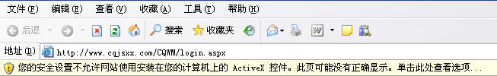
（图1-1）

解决方法：
在IE浏览器上选择“工具”按钮在下拉菜单中选择“Internet选项”（如图1-2）；
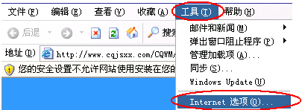
（图1-2）
在弹出窗口上部选择选择“安全”选项卡的“自定义级别选项”（如图1-3）；
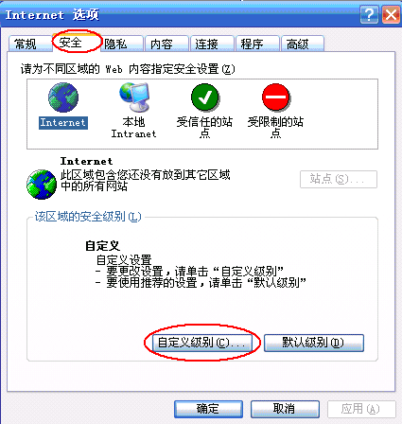
（图1-3）

在弹出的“安全设置”窗口中，找到“ActiveX控件和插件”项，将下面有开头的所有项设置为“启用”后，关闭浏览器。
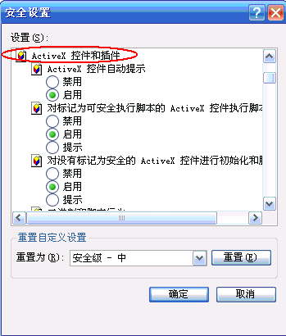

2、窗体被阻止或不能正常打印的问题
如果在打印的时候遇到没有窗体弹出，可能是因为浏览器安全设置阻止了弹出窗口，此时在浏览器地址栏下方出现图标的提示语（如图2-1）。
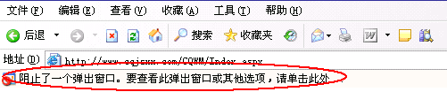
（图1-1）
在IE浏览器的右下角也有一个图标（如图2-2）。

（图2-2）

解决方法：
在IE浏览器地址栏下的图标的提示语上点击鼠标左键，在弹出菜单上选择“总是允许来自此站点的弹出窗口(A)”（如图2-3）；图标的提示语消失，再次选择打印，就可以正常操作了。
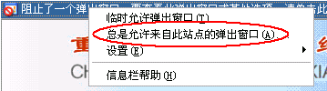
（如图2-3）
能打印汇总表，却不能打印个人申请表的解决方法：在IE浏览器上选择“工具”按钮在下拉菜单中选择“Internet选项”（如图3-4）；
（图2-4）
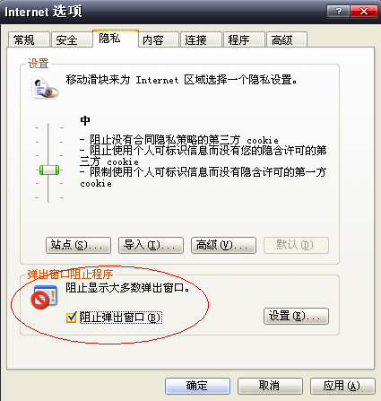
（图2-5）
在弹出窗体中选择“隐私”（如图3-5所示），取消 “阻止弹出窗口”选项前的勾，点击确定，关闭浏览器，重新进入。

3、申请表或其它表格的打印格式不正确的问题
建造师管理系统采用的是水晶报表打印，出现打印格式不正确的问题是因为选择了IE浏览器的页面打印（用浏览器的文件按钮，选择打印）的错误打印方式。

解决方法：
在各个打印页面上，应选择业面左上角的打印机按钮打印（图3-1）。

（如图3-1）

4、为什么企业进入系统后看不见原来的项目经理？
由于企业资质（包括名称等）的变更，与企业执业人员的变更，为不同的行政许可。换言之，属不同的变更办理事项，您需在项目经理管理系统内下载项目经理变更表，并完善变更后续、重新打印证书后，项目经理和建造师系统内才会完成相关变更。
通常出现这种情况的原因是由于企业更名后没有及时变更项目经理的所在单位导致的。解决方法参考问题4。

5、待审查与新申报的问题
首先，待审查和新申请都是成功申报后的两种不同状态，待审查人员经审查后，审批状态都会带有“★”的符号。新申请是通过了系统前置审查的人员；待审查是有问题，与备案资料不符，需审查人员着重核查原件的人员。都是初审范围内。经初审后，如仍有问题的人员，系统会带星号，并不影响该人员状态。

6、所填写的申报资料，在点击申报后的是否可以更改或者变更？
申报后不可以再更改资料，这点在企业版用户“申报”按钮旁有特别注明。 所有申报信息填错，并点击上报了，如确需退回修改，请与您的材料初审部门联系。请向您的初审部门申请，在其确定未收到申报材料纸件，或已退回纸件的情况下，作退回处理。以确保申报材料纸件和电子文档的一致性。退回后修改申报信息，再重新申报。 市属企业和设计、监理等其他企业的初审部门是市建管总站联系电话63672192；其余施工企业的初审部门均为所属区县建委。

7、身份证与建造师证名字有出入怎么解决
建造师资格的取得，如是考试，是由人事部门审批发的证书，如是考核，是由建设行政主管部门和人事部门联合审批，由人事部门颁发的。所以，第一，如需改建造师证，即联系市人事局相关部门。第二，只要不是待审查人员，即与备案资料相符的情况，建议先注册，初始注册成功后，再申请变更注册，虽然是两次注册手续，但操作上更为简便。

8、身份证与建造师证名字有出入怎么解决
建造师资格的取得，如是考试，是由人事部门审批发的证书，如是考核，是由建设行政主管部门和人事部门联合审批，由人事部门颁发的。所以，第一，如需改建造师证，即联系市人事局相关部门。第二，只要不是待审查人员，即与备案资料相符的情况，建议先注册，初始注册成功后，再申请变更注册，虽然是两次注册手续，但操作上更为简便。

9、申报后被显示为待审查状态了，该如何解除？
首先，待审查和新申请都是成功申报后的两种不同状态，新申请是通过了系统前置审查的人员；待审查是填报的数据与取得资格时的备案资料不符的人员。待审查人员系统会自动带星号，并不影响该人员状态。 待审查的原因有三：1、假证申报；2、取得资格后，改变了个人信息，如身份证号码、姓名，造成实际情况与证书及备案信息不一致（简言之：身份证与其他证件均不一致）；3、取得资格时的备案情况当时就有错误，但未及时发现并更正（简言之：除建造师资格证或当时备案的身份证外，其他证件都是正确并一致）。 处理办法： 情况1、通报该

10、退回人员需要哪些手续
1、为确保申报材料纸件和电子文档的一致性： 首先需企业向初审部门提交盖有公章的退回申请，以确保是企业行为。 初审部门即区县建委需向预审部门即市建管总站企业二科提交盖有公章的申请，以确定未收到申报材料纸件，或已退回纸件的情况下，作退回处理。联系电话：63672192 传真：63672143 2、可以先凭传真件在网上退回，然后书面材料后补，由到市建委办事的人员带来。 3、封面马上挂在使用手册内。

11、项目经理未审核建造师报不上
所有状态不为“通过”的项目经理，均是在前次资质复查中，或后面的证书变更等使用过程中，未被正式确认证书有效的人员。 因建设部规定，获取建造师注册证书时，需交回原项目经理证书。故我市的二级系统为减轻审查部门的审查工作，进行了前置性设置——首先明确项目经理证书状态。如为通过，即领取注册证时需交回项目经理证；反之如不为通过，需明确究竟有无项目经理证书或其使用状态（有效否，在何单位等），以免需上交时增加一次核查工作。 以上就是项目经理未审核是不是建造师就申报不上的原因——未明确其证书的审核状态：有？无？是否得到企

12、项目经理注销
项目经理注销：携带企业盖章的注销申请或声明，身份证，项目经理证，到市建委建管处7号办理。 如果无证书，在市级报纸（重庆日、晚、晨报）上刊登遗失作废启事，后携带全版报纸前来办理。

13、问：已调动到广东省施工企业中工作，而原来在外省取得的项目经理资质证书没有办理变更手续的人员，怎么申请？
答：需回发放项目经理资质证书的省份申请。

14、问：本省内工作单位变更或企业更名的项目经理怎么申请？
答：（1）单位变更的：需持项目经理资质变更申请表，到市建筑管理总站企业二科，首先完善项目经理资质变更手续。（2）企业更名的：需增加提供项目经理资质变更申请表和工商核准书或营业执照复印件。

15、问：2005-2007年度担任大型工程施工项目经理，其中的年度怎么界定？
答：指项目的开、竣工时间在2005-2007年或项目跨越2005-2007年均可。

16、问：项目经理资质证书被押在建设工程交易中心怎么办？
答：提供项目经理资质证书押证回执。

17、问：项目经理数据库中没有记录、项目经理资质证书过期未复查或复查不合格的人员能否申请？
答：持有一 、二级项目经理资质证书并项目经理数据库中复查通过的才可申请。如果查无记录或未复查则需提供复查资料，报区县建委初审后，交《重庆市建筑业企业项目经理复查表》及证书复印件附件资料一式二份至市建委建管处。复查不合格需申诉人员，需持申诉申请、本人身份证件、项目经理证书原件或原批准文件及复印件，到市建委建管处申诉。

18、问：申请表中的“申报专业”怎么填写？
答：按业绩所对应的相近专业选择填写。

19、问：一个工程项目能否被多个项目经理使用作为业绩？
答：不能，一个工程项目只能被一个人作为业绩使用。

20、问：只有普通高中以下毕业的项目经理是否需要提供学历证书？
答：不需要。

